2018-3-1

Ubuntu16.04怎么apt-get安装virtualenv虚拟环境

1,sudo apt-get install virtualenv

2,sudo apt-get install virtualenvwrapper

重要的一步

3,在当前的命令窗口中输入

source /usr/share/virtualenvwrapper/virtualenvwrapper.sh

4, home 目录下生成 .virtualenv 文件夹

5,进入 .virtualenv 目录下

mkvirtualenv [环境名] 命令 建一个新虚拟环境

deactivate 退出环境

workon 查看和使用

删除：rmvirtualenv [虚拟环境名称]

注意 pip 和 apt 安装的位置不一样。 pip 安装的包位于 /usr/local/lib/python2.7/dist-packages/, apt 安装的包位于 /usr/lib/python2.7/dist-packages/。

这里是使用apt安装的.

安装django

先安装pip/pip3

有装了python2和python3的 安装pip3 就好

命令：
sudo apt-get install python3-pip

建议安装1.8.2版本，这是一个稳定性高、使用广、文档多的版本

在时入虚拟环境中,便用这命令(不要用apt-get) (也不能用sudo,不然会安装在系统中)

pip install django==1.8.2

2018-03-3

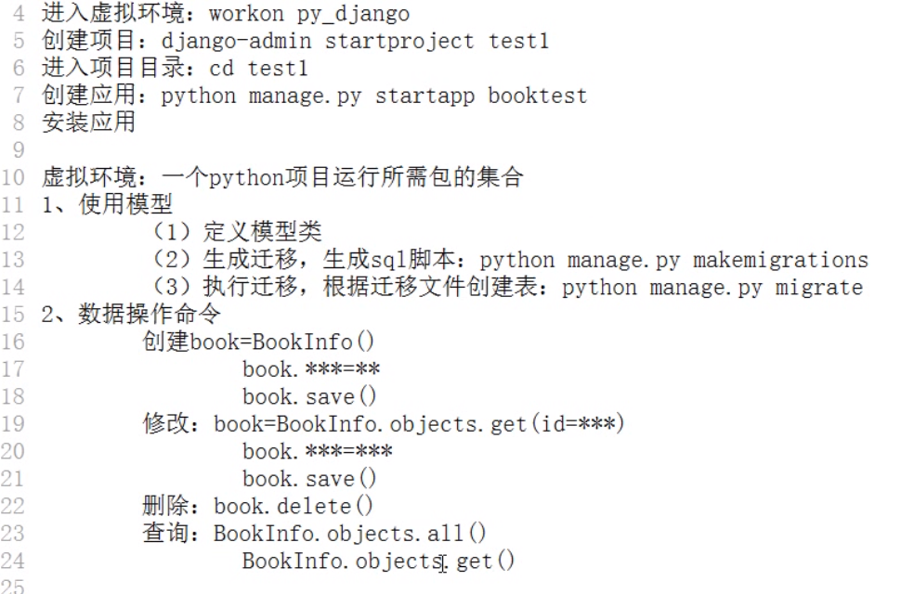


2018-03-05

ubuntu 清理无用的包和缓存等

一、删除缓存

1，非常有用的清理命令：
sudo apt-get autoclean 清理旧版本的软件缓存
sudo apt-get clean 清理所有软件缓存
sudo apt-get autoremove 删除系统不再使用的孤立软件
这三个命令主要清理升级缓存以及无用包的。

Python 使用pychom 利用 PIL （pillow） pytesseract 二个库，进行图片中文本识别

安装 pillow，pytesseract 库

代码：

# _*_ coding:utf-8 _*_

from PIL import Image

import pytesseract

text = pytesseract.image_to_string(Image.open('ubuntu.jpg'),lang='chi_sim')

print (text)

2018-03-06

查看树莓派的CPU温度

# 进入操作目录

cd /sys/class/thermal/thermal_zone0
1
# 查看温度

cat temp
1
# 树莓派的返回值
40362

查看树莓派的CPU温度信息的文件是 /sys/class/thermal/thermal_zone0/temp

返回的温度参数除以1000即为CPU的摄氏温度。

树莓派Shell脚本查看cpu温度

使用命令：vcgencmd Raspberrypi 自带的不用安装

建文件：cpu_temp.sh

#! /bin/sh

echo “===========This is the temp(c) of the Raspberry==========”

#执行的命令
vcgencmd measure_temp

树莓派配置无线上网

修改 wpa_supplicant.conf 添加无线网络信息

文件路径：/etc/wpa_supplicant

ctrl_interface=DIR=/var/run/wpa_supplicant GROUP=netdev
update_config=1
country=GB

network={
ssid="HUAWEI-J3J6WN"
psk="??6441945"
key_mgmt=WPA-PSK
}

# 在network 中添加无线网络的，帐号(ssid)，密码（psk），安全类型（key_mgmt)

重启后就会自动连上无线网络

树莓派安装五笔

安装fcitx自带的五笔

终端：sudo apt install fcitx-tabl-wubi

树莓派源

RaspberryPI的默认的官方软件安装源在国外，对于国内的用户来说速度非常慢，本来树莓派CPU就慢，再加上网速慢，实在让人无法忍受，所以决心找个国内的软件源！

功夫不负啊，终于找到一个速度不错的软件源，具体操作方法如下：

编辑软件源配置文件： sudo vi /etc/apt/sources.list

直接先把官方源去掉或者前面加#号注释掉，添入以下源：

deb http://mirrors.ustc.edu.cn/raspbian/raspbian/ wheezy main contrib non-free rpi
这个源实际就是中科大的镜像，中科大是国内的Debian官方认可的源镜像，所以稳定性和速度都有保障！

保存退出即可！接下来试试更新体验下速度!(参考：http://outofmemory.cn/code-snippet/35699/raspberry-pi-apt-get-source-list)

sudo apt-get upgrade

2018-03-06

解决 sudo apt-get install 依赖包问题

使用aptitude

aptitude与 apt-get 一样，是 Debian 及其衍生系统中功能极其强大的包管理工具。与 apt-get 不同的是，aptitude在处理依赖问题上更佳一些。举例来说，aptitude在删除一个包时，会同时删除本身所依赖的包。这样，系统中不会残留无用的包，整个系统更为干净。
Sudo aptitude install 包名

2018-03-08

ubuntu 树莓派改时区

sudo tzselect
按要求选好，一步步往下操作

sudo cp /usr/share/zoneinfo/Asia/Shanghai /etc/localtime

sudo vi /etc/timezone
打文件里的内容改为Asia/Shanghai 或sudo tzselect 命令中提示要保存的内容

ubuntu安装ChromeDriver

1、下载安装包

wget -N http://chromedriver.storage.googleapis.com/2.26/chromedriver_linux64.zip

2、解压缩

unzip chromedriver_linux64.zip

得到chromedriver文件

3、然后把chromedirver放到/usr/bin/下就可以了。

cp chromedriver /usr/bin/ 或 移动 mv chromedirver /usr/bin/

测试：（前题要安装好selenium)

#! _*_ coding=utf-8 _*_
from selenium import webdriver

# 声明浏览器对象
# browser = webdriver.Firefox()
browser = webdriver.Chrome()
browser.get('https://www.taobao.com')
print(browser.page_source)
browser.close()

2018-03-10

爬虫要安装的库

一条命令一起安装（前提要安装pip3)



2018-03-14

__file__

模块名.__file__
查看模块的内置属性（路径）
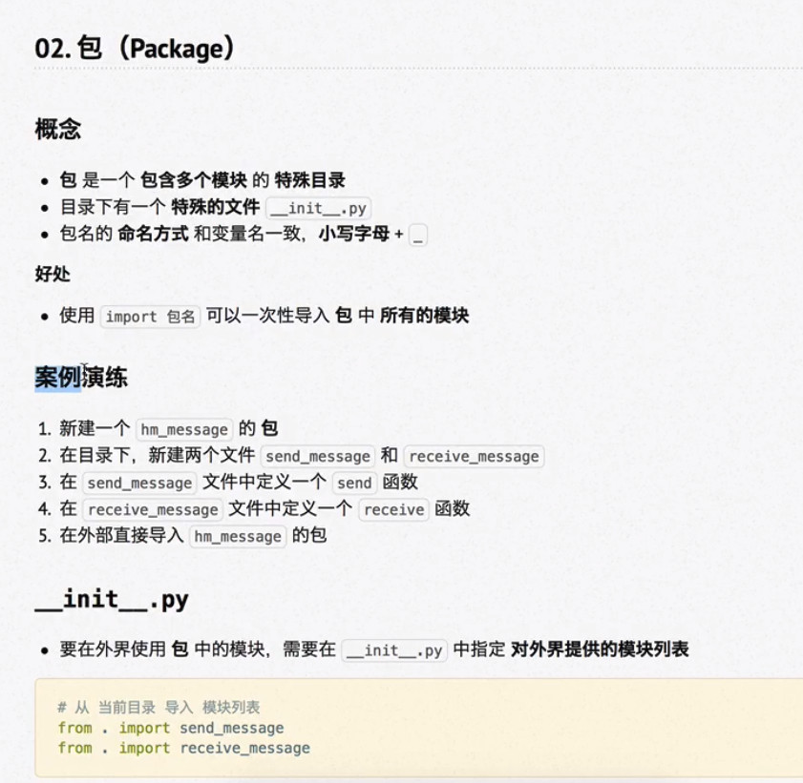

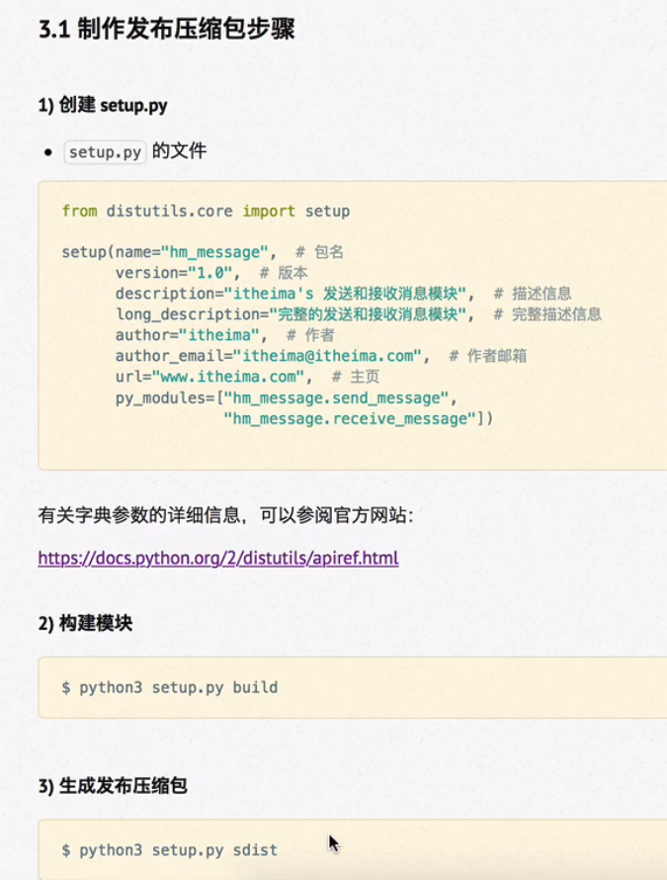

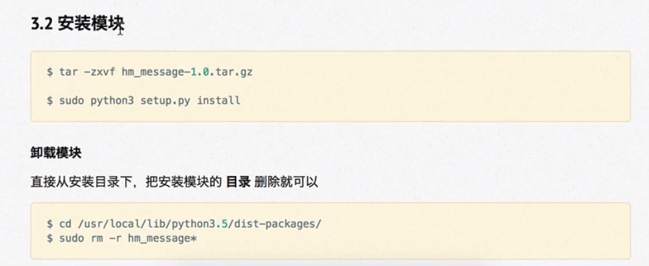

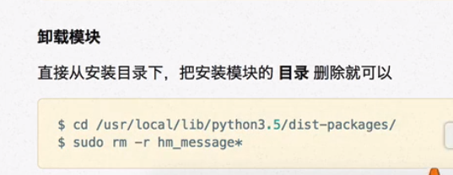
模块名.__file__
查到模块安装目录

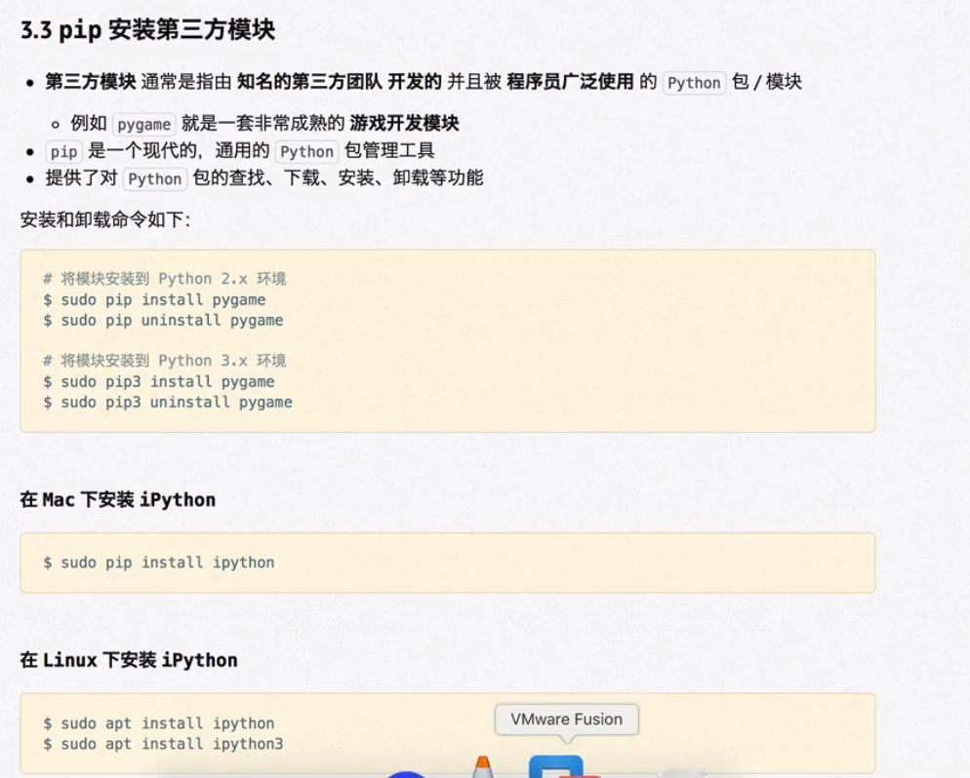

2018-03-17

一起安装文件里所有的库

requirements.txt 文件下内容

backports.functools-lru-cache==1.4
cycler==0.10.0
matplotlib==2.1.1
numpy==1.13.3
olefile==0.44
opencv-python==3.4.0.12
Pillow==4.3.0
pyparsing==2.2.0
python-dateutil==2.6.1
pytz==2017.3
six==1.11.0
tensorflow==1.4.0
pandas==0.22.0
scipy==1.0.0
scikit_learn==0.19.1

命令：
sudo pip install -r requirements.txt

2018-03-20

变里格式化输出：

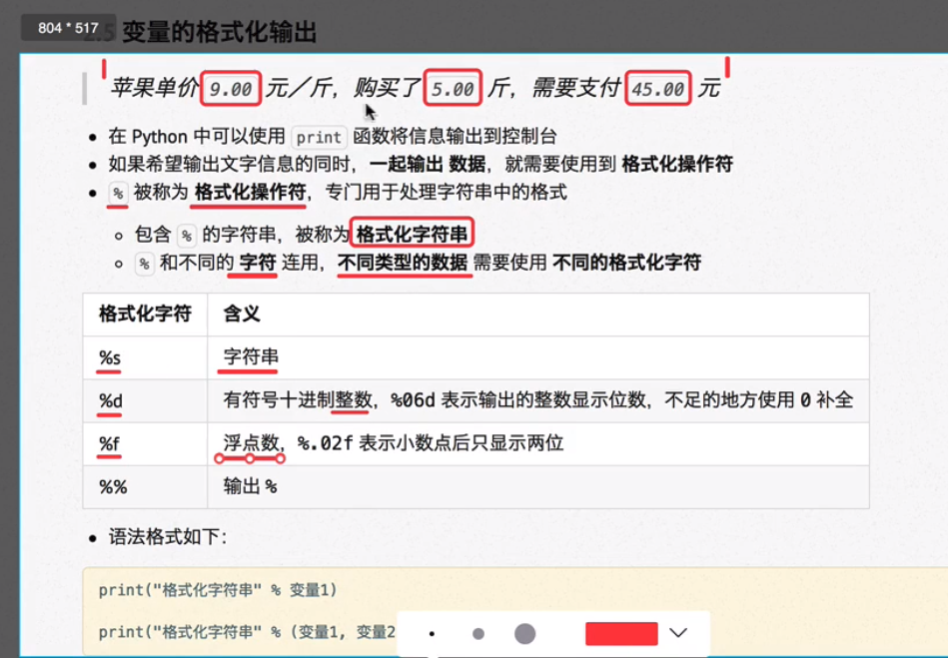

格式代字符 含义
%s 字符串
%d 有符号十进制整数，%06d 表示输出的整数显示位数，
不足的地方使用0补全

%f 浮点数，%.2f 表示小数点后只显示两位

%% 输出%%

2018-03-28

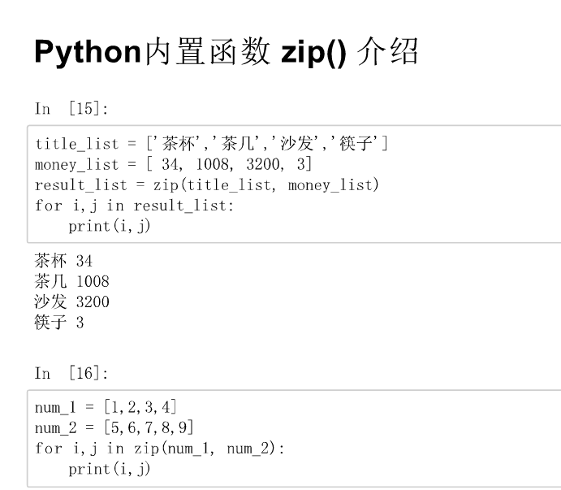

在ubuntu下开启usb摄像头

命令：cheese （茄子软件）（好像是ubuntu15.04以上自带命令）

